

Pedro Henrique de Prates Souza

Nathalia Carneiro Prates Souza

Isabela Bento

Jessica Oka

Lucas

**Lojas Virtuais**

Trabalho Interdisciplinar – Aplicações Web

Belo Horizonte

2024

Sumário

1 Introdução ________________________________________________________ 3

* 1. Problema __________________________________________________ 3
  2. Objetivos __________________________________________________ 4
  3. Justificativa _________________________________________________4
  4. Público alvo ________________________________________________ 4

1. Especificação do projeto ____________________________________________5
   1. Personas __________________________________________________ 5
   2. História de usuários __________________________________________ 9
   3. Requisitos do projeto _________________________________________ 9
      1. Requisitos funcionais ________________________________ 10
      2. Requisitos não funcionais _____________________________11
      3. Restrições _________________________________________12
2. Metodologia ____________________________________________________ 12
   1. Relação de ambientes de trabalho ______________________________ 12
   2. Gerenciamento do projeto ____________________________________ 13
3. Projeto de interface _______________________________________________15
   1. Fluxo de usuário ____________________________________________15
   2. Wireframes ________________________________________________15
   3. Telas _____________________________________________________16
4. Bibliografias ____________________________________________________ 18
5. Introdução

A cada dia a sociedade está, cada vez mais, digitalizada e isso tem impactado o comércio em geral. A tendência de compras online tem crescido, principalmente após o advento da COVID-19, em que cresceu cerca de 22,2% (vinte e dois porcento) e liderou o ranking de maior crescimento mundial em 2022 segundo a e-commercebrasil (2022). Com isso, espera-se que continue o ritmo de crescimento, já que cada vez mais tem-se mecanismos de segurança para o consumidor e quanto mais atenciosas as plataformas tem sido, mais a tendência e confiabilidade de compras online têm acontecido.

O jornal Forbes (2023) trouxe uma pesquisa feita pela Octadesk mostrou que 62% (sessenta e dois porcento) dos consumidores, em geral, fazem até 5 compras onne por mês e 85% (oitenta e cinco porcento) fazem pelo menos uma compra por mês o que ocasiona em uma defasagem econômica para as empresas que não se adequarem a essa realidade.

Com a grande diversidades e propostas pela internet e, em muitos casos, abrangendo outros lugares do mundo, os consumidores, até pela facilidade, tem aderido as compras online e por isso as empresas que possuem lojas físicas, ou até mesmo pessoas que desejam abrir um próprio negócio do zero, devem ficar atentas e se adequar as novas tendências que a tecnologia tem proporcionado.

* 1. Problema

Conforme exposto, se busca construir um projeto de loja online com confiabilidade, agilidade e escalabilidade para que as empresas possam entender que há a possibilidade de entrar nas vendas online sem nenhum prejuízo e que é a nova tendencia do mercado.

* 1. Objetivos

O objetivo geral do trabalho é a criação de uma loja online bem estruturada, dinâmica, intuitiva e de fácil uso por diversos tipos de usuários e em diversos dispositivos, apresentando a utilidade de uma loja virtual, seus pontos fortes e como ela pode auxiliar o comércio físico de modo geral.

Como objetivo específicos, podemos ressaltar:

* Entender como um site pode ser dinâmico e fácil de implementar;
* Vender produtos para diversos tipos de pessoas em diversos lugares;
  1. Justificativa

O ecommerce do Brasil registrou R$ 161 (cento e sessenta e um) bilhões de faturamento no ano de 2021, um aumento de 26,9% (vinte e seis virgula nove porcento) em comparação com o ano de 2020, segundo a Neotrust. Ao todo, 59 (cinquenta e nove) milhões de consumidores fizeram compras online durante o ano, ou seja, mais de 25% (vinte e cinco porcento) da população brasileira (PAGAR.ME, 2022).

Por conta desse aumento, cada vez mais os comércios físicos e quem deseja começar a empreender deve se adaptar a essa realidade e com isso tem-se uma grande demanda pela criação de novas lojas virtuais. Como fonte de pesquisa foi utilizado o meio virtual como artigos de sites.

* 1. Público alvo

O público alvo de uma loja virtual pode ser qualquer pessoa com acesso a internet no Brasil. Ou seja, qualquer indivíduo com um smartphone ou desktop que sejam desimpedidas legalmente pode ter acesso a loja virtual. Não somente, o proprietário também, pois há possibilidades de os lucros escalonarem, tendo em vista a possibilidade de sucesso e “viralização” (termo popular usado para algo que teve grande sucesso rapidamente) da loja virtual.

É necessário que tenha acima de 18 (dezoito) anos e nível de escolaridade fundamental, já que deve saber ler e interpretar, pois terá inúmeros textos e escolhas de cores e tamanhos, podendo ser de qualquer segmento, já que trata-se de vestuário, o que é essencial a humanidade hoje.

1. Especificação do Projeto

Para definição do problema central do presente trabalho e os pontos cruciais a serem abordados, foi consolidado com a participação dos usuários em uma imersão feita pelos membros da equipe a partir de entrevistas, imersão feita no ambiente natural destes usuários, história de usuários, levantamentos de requisitos.

* 1. Personas

As personas levantadas durante o processo de entendimento do problema e busca do objetivo final do software são apresentadas nas figuras a seguir.

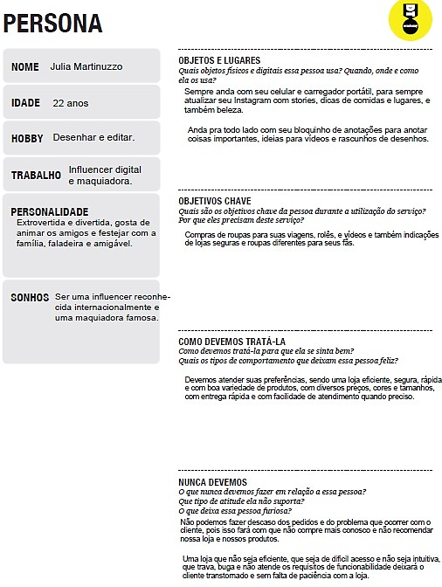

Figura 1

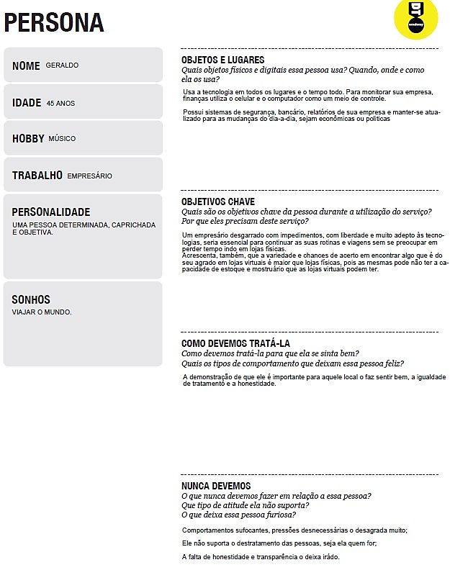

Figura 2

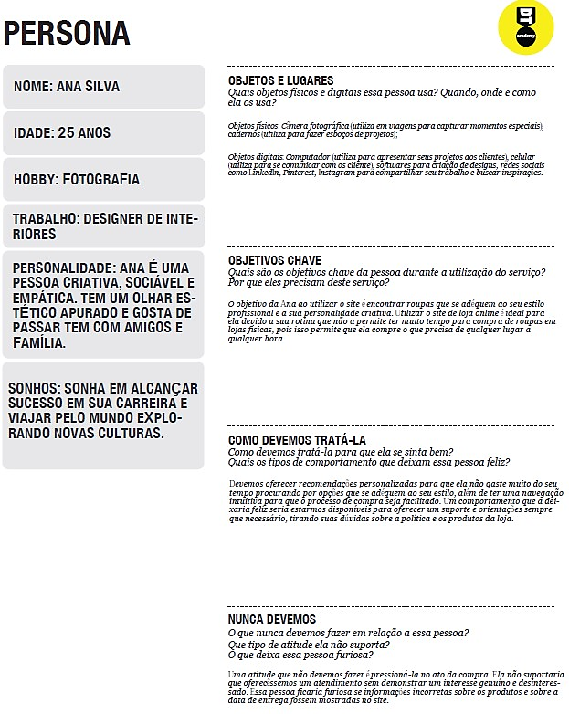

Figura 3

* 1. História de usuários

|  |  |  |
| --- | --- | --- |
| Eu como...  (PERSONA) | ...quero ou desejo...  (O QUE) | ...PARA...  (POR QUE) |
| Julia martinuzzo | Várias opções de peças e modelos de roupas | Comprar na comodidade de sua casa |
| Fabio | Vestuário que combine com seu estilo | Por morar no interior, não tem opções de vestuário |
| Marcela | Comprar de onde estiver | Que seja entregue onde quiser, sem precisar dela mesmo enviar, ex. amiga |
| Enzo | Sessões com facilidade de filtragem | Escolher melhor e mais fácil o traje para o casamento da irmã |
| Anna Silva | Diversos modelos e variações de modelos | Para que seja compatível com seu estilo de vida e sua profissão |
| Carolina | Roupas de qualidade | Para atualizar seu guarda-roupas |
| Geraldo | Grande variedade de roupas e estilos | Por ter diversas ocasiões em diferentes estilos, é preciso uma grande diversidade de modelos para ser compatível com suas demandas |

* 1. Requisitos do projeto

Para que haja um projeto muito bem estruturado e sólido, é necessário requisitos a serem implementados, sendo eles, requisitos funcionais, que descrevem as possibilidades e interações dos usuários, e requisitos não funcionais, que descrevem os aspectos que o sistema deve apresentar, de modo geral, para uma boa funcionalidade. Os requisitos são estes apresentados a seguir.

* + 1. Requisitos funcionais

1. Cadastro de usuários: Permitir que os clientes criem contas para facilitar compras futuras.

2. ⁠Carrinho de compras: Permitir que os clientes selecionem itens para compra e revisem antes de finalizar o pedido.

3. Funcionalidades de busca e filtragem: Facilitar a navegação dos clientes através de opções de busca e filtragem por tamanho, cor, estilo, etc.

4. ⁠Catálogo de produtos: Mostrar uma variedade de roupas disponíveis para compra, com fotos, descrições e preços.

5. ⁠Sistema de avaliação e comentários: Permitir que os clientes deixem feedback sobre produtos e serviços.

6. ⁠Suporte ao cliente: Oferecer canais de comunicação para assistência e suporte, como chat ao vivo, e-mail ou telefone.

7. Busca Avançada: Oferecer aos usuários a capacidade de pesquisar produtos por categoria, marca, preço, etc.

8. Opções de Pagamentos: Permitir que os usuários escolham entre diferentes métodos de pagamento, como cartão de crédito, débito, PayPal, entre outros, durante o checkout.

9. Aba de Pesquisa: Disponibilizar uma área de busca onde os usuários possam inserir palavras-chave para encontrar produtos específicos no site de vendas.

10. Avaliações de Produtos: Permitir que os usuários deixem avaliações e comentários sobre os produtos após a compra, proporcionando feedback sobre a qualidade e experiência de uso dos itens.

* + 1. Requisitos não funcionais

1.Desempenho: Garantir que a loja seja responsiva e tenha tempos de carregamento rápidos, mesmo durante períodos de alto tráfego.

2. Segurança: Implementar medidas robustas de segurança cibernética para proteger os dados do cliente, como SSL, criptografia e firewalls.

3. Usabilidade: Garantir que a interface da loja seja intuitiva e fácil de usar, com navegação clara e processos de checkout simplificados.

4. ⁠Localização: Adaptar a loja para diferentes regiões geográficas, incluindo suporte a múltiplos idiomas, moedas e métodos de pagamento locais.

5. ⁠Escalabilidade: Capacidade de lidar com um aumento significativo no número de usuários e transações sem comprometer o desempenho.

6. ⁠Compatibilidade: Certificar-se de que a loja seja compatível com uma variedade de navegadores da web e dispositivos, garantindo uma experiência consistente para todos os usuários.

7. ⁠Tempo de resposta do servidor: Estabelecer metas para o tempo de resposta do servidor, garantindo que as páginas da loja sejam carregadas rapidamente.

* + 1. Restrições

1. O projeto deve ser entregue, obrigatoriamente, até a data limite do semestre letivo, não podendo extrapolar a data de 30 de junho de 2024.

2. O aplicativo deve ser restrito as tecnologias básicas do Front End.

3. Nenhum membro pode terceirizar o desenvolvimento do trabalho.

1. Metodologia

A metodologia contém as definições e ferramentas utilizadas pela equipe para manutenção dos códigos, melhoria dos artefatos necessários para o bom andamento do Software e organização do time na execução de tarefas do projeto.

* 1. Relação de ambientes de trabalho

A equipe utiliza a metodologia ágil Scrum, como base para definições do processo de desenvolvimento coeso e flexível.

A equipe está organizada da seguinte forma:

* Scrum Master: Isabela Bento
* Product Owner: Pedro Henrique
* Equipe de desenvolvimento:
* Design: Jessica Oka
* Desenvolvedores Front End: Nathalia Prates e Lucas Almeida
  1. Gerenciamento do projeto

A plataforma Trello foi utilizado para organização de tarefas do projeto, sendo estruturado da seguinte forma:

* Recursos: são as tarefas expostas no quadro para o desenvolvimento pela equipe;
* Em andamento: ou seja, é o que está sendo feito neste momento;
* Concluído: é o que já foi concluído;
* Controle de qualidade: é a tarefa que está passando por revisão, é um controle de qualidade do que foi feito;
* Revisadas: passou pela qualidade esperada daquela tarefa;
* Com problema: é a tarefa que teve alguma tarefa em sua resolução e quem a desenvolveu deve colocar o comentário de qual foi o seu impedimento.

O quadro kanban do grupo no Trello está disponível através do URL <https://trello.com/invite/b/THYbiqrf/ATTI156a6522d8ec47f4a21f1813cda09a930254A576/tiaw-sprint1>, e é apresentado, no estado atual, na imagem 4.

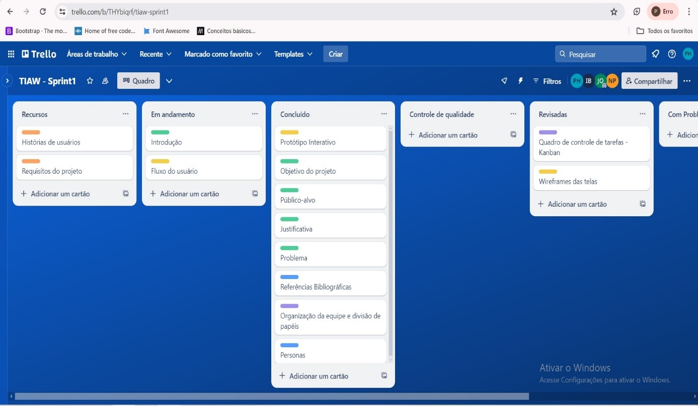 Imagem 4

As tarefas, também, são etiquetadas em função do tipo da atividade em relação ao projeto, sendo elas:

* Contexto do projeto;
* Projeto de Interface;
* Especificação do Projeto;
* Metodologia;
* Outros

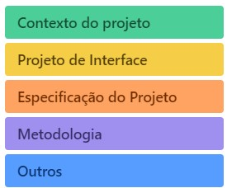

Imagem 5

1. Projeto de interface
   1. Fluxo de usuário

O diagrama apresentado na imagem 6 mostra o fluxo de interação do usuário pelas telas do sistema. Cada uma das telas deste fluxo é detalhada na seção de Wireframes que se segue. Para visualizar o wireframe, acesse o URL <https://www.figma.com/file/d9kVyabqZXnUvXBLV6dHs2/Fluxo-de-usu%C3%A1rio?type=whiteboard&node-id=0%3A1&t=WgepZ9GuKmf8KXpq-1>

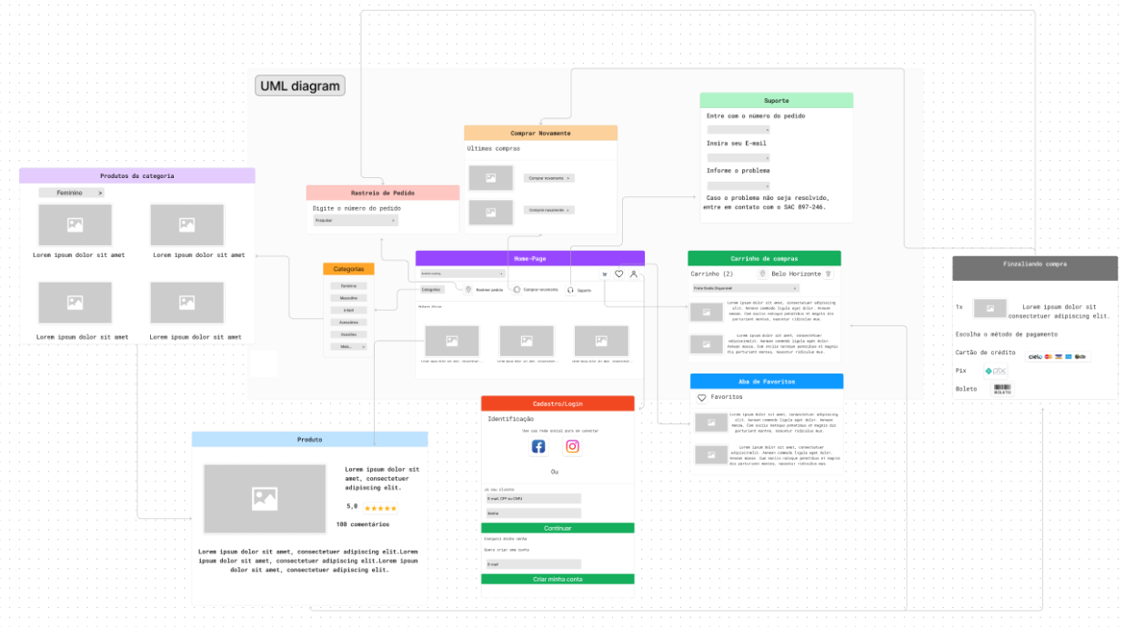

Imagem 6

* 1. Wireframes

Conforme o fluxo apresentado na imagem anterior, as telas do projeto são apresentadas nos itens seguintes. Vale a pena observar que apresentam uma estrutura padrão, onde se tem:

* **Cabeçalho -** local onde são dispostos elementos fixos de identidade (logo) e navegação principal do site (menu da aplicação);
* **Conteúdo -** apresenta o conteúdo da tela em questão;
* **Barra de categorias** - exibe as categorias principais numa barra horizontal logo abaixo do conteúdo principal do site.

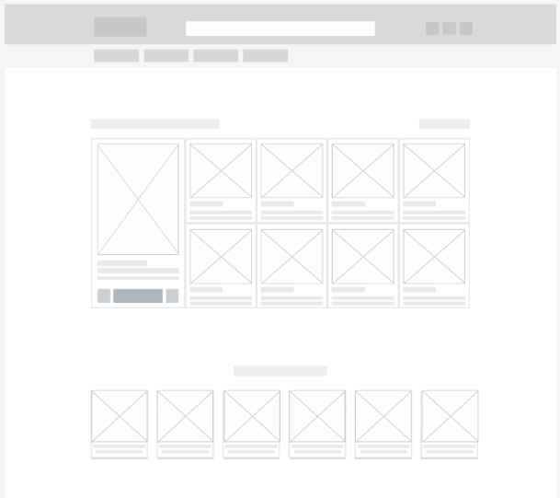Imagem 7

* 1. Telas

### 4.3.1 Tela – Página Inicial

A tela inicial (Imagem 9) apresenta os itens de vestuário em destaque, assim como as promoções do dia. O bloco categorias exibe as principais categorias em uma barra horizontal. A cabeçalho exibe informações como a logo da empresa, o carrinho de compras, favoritos, perfil do usuário e barra de pesquisa.

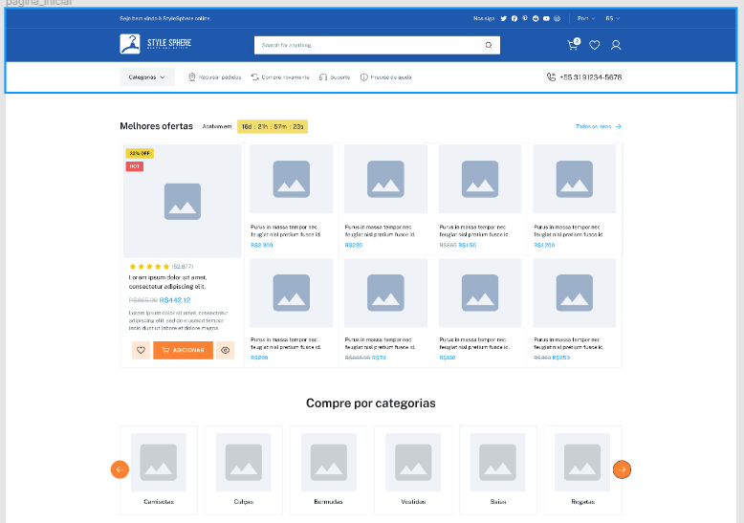Imagem 9

**5 Bibliografias**

e-commercebrasil, 02 de junho de 2022, <https://www.ecommercebrasil.com.br/noticias/segundo-pesquisa-brasil-e-1o-no-ranking-mundial-de-crescimento-das-compras-online>, acesso 13 de abril de 2024.

Forbes, 27 de julho 2023, <https://forbes.com.br/forbes-money/2023/07/62-dos-consumidores-fazem-ate-cinco-compras-online-por-mes-aponta-pesquisa/#:~:text=De%20acordo%20com%20a%20pesquisa,compra%20por%20m%C3%AAs%20na%20internet.>, acesso 13 de abril de 2024.

Pagar.me, 27 de junho de 2022, <https://pagar.me/blog/comercio-eletronico/>, acesso 21 de abril de 2024.